Отчет по лабораторной работе №18

Тема: Методы обработки массивов.

Учащийся: Зеневич Александр Олегович Т-091

Задание

**Условие:**

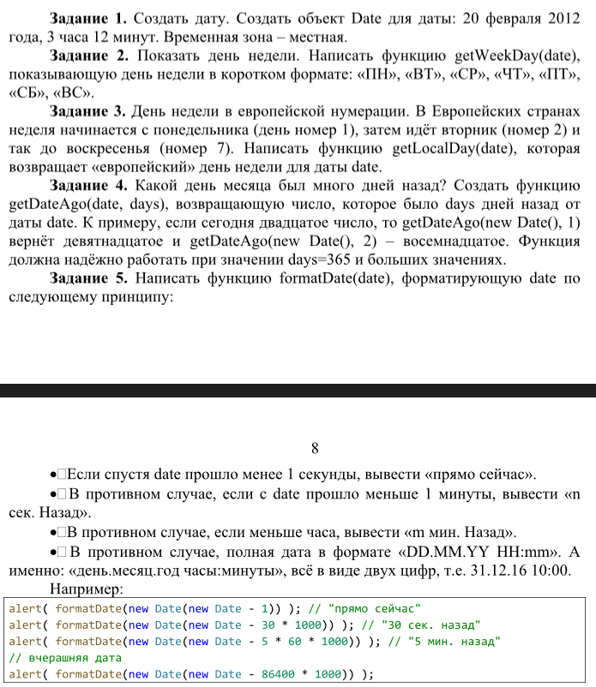

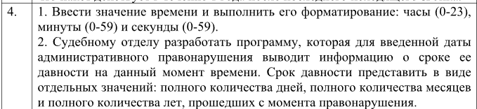

**Код программы:**

Lab18.html

<!DOCTYPE html>

<html>

<head>

  <title>Лабораторная работа №18</title>

</head>

<body>

<script>

  // Задание 1. Создать дату. Создать объект Date для даты: 20 февраля 2012

  // года, 3 часа 12 минут. Временная зона – местная.

  let date = new Date(2012, 1, 20, 3, 12);

  // Задание 2. Показать день недели. Написать функцию getWeekDay(date),

  // показывающую день недели в коротком формате: «ПН», «ВТ», «СР», «ЧТ», «ПТ»,

  // «СБ», «ВС».

  function getWeekDay(date) {

    const daysOfWeek = ['ВС', 'ПН', 'ВТ', 'СР', 'ЧТ', 'ПТ', 'СБ'];

    return daysOfWeek[date.getDay()];

  }

  // Задание 3. День недели в европейской нумерации. В Европейских странах

  // неделя начинается с понедельника (день номер 1), затем идёт вторник (номер 2) и

  // так до воскресенья (номер 7). Написать функцию getLocalDay(date), которая

  // возвращает «европейский» день недели для даты date.

  function getLocalDay(date) {

    let day = date.getDay();

    if (day === 0) day = 7;

    return day;

  }

  // Задание 4. Какой день месяца был много дней назад? Создать функцию

  // getDateAgo(date, days), возвращающую число, которое было days дней назад от

  // даты date. К примеру, если сегодня двадцатое число, то getDateAgo(new Date(), 1)

  // вернёт девятнадцатое и getDateAgo(new Date(), 2) – восемнадцатое. Функция

  // должна надёжно работать при значении days=365 и больших значениях.

  function getDateAgo(date, days) {

    let newDate = new Date(date);

    newDate.setDate(date.getDate() - days);

    return newDate.getDate();

  }

  // Задание 5. Написать функцию formatDate(date), форматирующую date по

  // следующему принципу:

  // 1) Если спустя date прошло менее 1 секунды, вывести «прямо сейчас».

  // 2) В противном случае, если с date прошло меньше 1 минуты, вывести «n

  // сек. Назад».

  // 3) В противном случае, если меньше часа, вывести «m мин. Назад».

  // 4) В противном случае, полная дата в формате «DD.MM.YY HH:mm». А

  // именно: «день.месяц.год часы:минуты», всё в виде двух цифр, т.е. 31.12.16 10:00.

  function formatDate(date) {

    let diff = new Date() - date;

    if (diff < 1000) {

      return 'прямо сейчас';

    } else if (diff < 60000) {

      return Math.floor(diff / 1000) + ' сек. назад';

    } else if (diff < 3600000) {

      return Math.floor(diff / 60000) + ' мин. назад';

    } else {

      let dd = date.getDate();

      let mm = date.getMonth() + 1;

      let yy = date.getFullYear() % 100;

      let hh = date.getHours();

      let min = date.getMinutes();

      if (dd < 10) dd = '0' + dd;

      if (mm < 10) mm = '0' + mm;

      if (yy < 10) yy = '0' + yy;

      if (hh < 10) hh = '0' + hh;

      if (min < 10) min = '0' + min;

      return dd + '.' + mm + '.' + yy + ' ' + hh + ':' + min;

    }

  }

  console.log(getWeekDay(date)); // День недели

  console.log(getLocalDay(date)); // Европейская нумерация дня недели

  console.log(getDateAgo(date, 11)); // День месяца был 2 дня назад

  console.log(formatDate(new Date())); // Форматирование даты

  // Задание 6.1. Ввести значение времени и выполнить его форматирование: часы (0-23),

  // минуты (0-59) и секунды (0-59).

  function formatTime(hours, minutes, seconds) {

    if (hours >= 0 && hours <= 23 && minutes >= 0 && minutes <= 59 && seconds >= 0 && seconds <= 59) {

      return `${hours}:${minutes}:${seconds}`;

    } else {

      return 'Некорректное время';

    }

  }

  console.log(formatTime(8, 45, 30));

  // Задание 6.2. Судебному отделу разработать программу, которая для введенной даты

  // административного правонарушения выводит информацию о сроке ее

  // давности на данный момент времени. Срок давности представить в виде

  // отдельных значений: полного количества дней, полного количества месяцев

  // и полного количества лет, прошедших с момента правонарушения.

  function calculatePravoNarush(offenseDate) {

    const currentDate = new Date();

    const diffInMilliseconds = currentDate - offenseDate;

    const diffInDays = Math.floor(diffInMilliseconds / (1000 * 60 * 60 * 24));

    const diffInMonths = Math.floor(diffInDays / 30.44);

    const diffInYears = Math.floor(diffInMonths / 12);

    return {

      days: diffInDays,

      months: diffInMonths,

      years: diffInYears

    };

  }

  const offenseDate = new Date(2022, 5, 15);

  console.log(calculatePravoNarush(offenseDate)); // срок давности

</script>

</body>

</html>

**Результат программы:**

